TERMOVENTILÁTOR
KALORIFER - FANCOOL
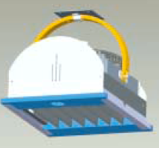  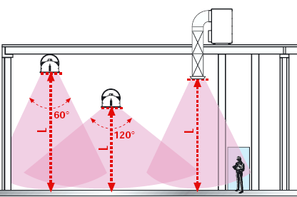 |  | 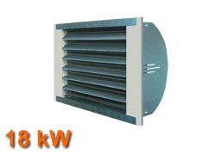 | 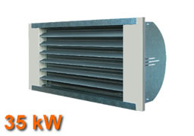 | 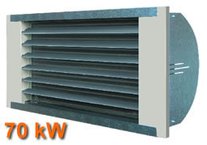 | 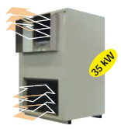
TIPUS |  | AF 18 | AF 35 | AF 70 | AF 35 C
Radiátorok száma | db | 2 | 2 | 2 | 4
Csatlakozási méret | Ø | ¾” | ¾” | 1 1/4” | ¾”
Hőteljesítmény | kW | 18 | 35 | 70 | 35
Ventilátor motor telj. | W | 265 | 530 | 1300 | 1500
Ventilátor fordulatszám | 1:  2:  3: | 700  950  1350 | 700  950  1350 | 700  950  1350 | 1100  1350
Légszállítás | m3/h | 2800 | 5800 | 8000 | 2500
Ventilátor vezérlés |  | Fali kapcsoló vagy  távirányító | Fali kapcsoló vagy  távirányító | Fali kapcsoló vagy  távirányító | Fali kapcsoló vagy  távirányító
Levegő nyomás | Pa | - | - | - | 100/300
Levegő kifúvási távolság | m | 6/10 | 8/15 | 10/16 | 53  Légcsatornázható
Kifúvott levegő hőmérséklet  85C° vízzel | C° | 33 | 32 | 39 | 53  Légcsatornázható
Max. szerelési magasság (födém) | m | 10 | 15 | 16 | 53  Légcsatornázható
Min. szerelési magasság (oldalfal) | m | 3,5 | 3,5 | 4 | 53  Légcsatornázható
Max. szerelési magasság (oldalfal) | m | 4 | 5 | 7 | 53  Légcsatornázható
Fűthető alapterület | m2 | 50 | 75 | 130
Zajszint | dB | 39/45/59 | 41/49/61 | 54/60/66 | 42/51
Max. víznyomás | Bar | 3 | 3 | 3 | 3
Elektromos szigetelés | IP | 20 | 20 | 20 | 20
Külön Rendelésre | IP | 55 | 55 | 55 | 55
Csatlakozó keret | mm | - | - | - | 494 x 300
Hosszúság | mm | 720 | 1160 | 1500 | 650
Magasság | mm | 550 | 550 | 650 | 898
Mélység | mm | 551 | 551 | 603 | 556
Súly | kg | 20 | 36 | 46 | 40

